Knetseife als Motivation zum gründlichen Händewaschen
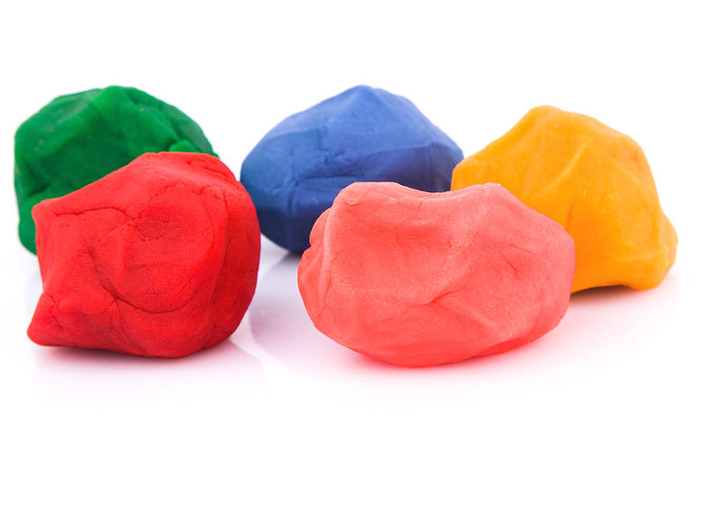
Um selbst Knetseife herzustellen, brauchen Sie Folgendes:
•2 EL Duschgel ohne Farbe und Geruch oder Seifenflocken
•2 EL Handcreme
•4 EL Maisstärke oder Speisestärke

Zubereitung:
- Alle Zutaten mit einem Löffel in einer Rührschüssel verrühren
- Wird die Masse fest, können Sie anfangen, sie mit den Händen zu kneten und Kügelchen oder Figuren zu formen. Alternativ die Masse per Nudelholz plätten und mit einem Ausstecher für Kekse Figuren aus der Masse heraustrennen oder kleine Würfel aufschichten.
- Masse zu feucht? Noch etwas Stärke nachschütten, dann wird sie trockener. Falls die Masse aber zu trocken ist, hilft noch ein Tropfen Duschgel.
- Die fertigen Kugeln, Würfel oder Figuren etwa 3 bis 5 Stunden lang auf einem Teller ablegen und trocknen lassen (zum Beispiel an der frischen Luft).
- Besonders gut hält sich die Knetseife in einem luftdicht verschlossenen Glas (beispielsweise in einem Marmeladenglas).

